综合题组2、力 章末检测
(时间：90分钟 满分：100分)
一、选择题(本题共10小题，每小题4分，共40分)
1．下列说法正确的是( )
A．木块放在桌面上受到一个向上的弹力，这是由于木块发生微小形变而产生的
B．质量均匀分布、形状规则的物体的重心可能在物体上，也可能在物体外
C．重力的方向总是垂直接触面向下的
D．由磁铁间存在相互作用可知：力可以离开物体而单独存在
2．对以下静止的物体受力分析正确的是( )
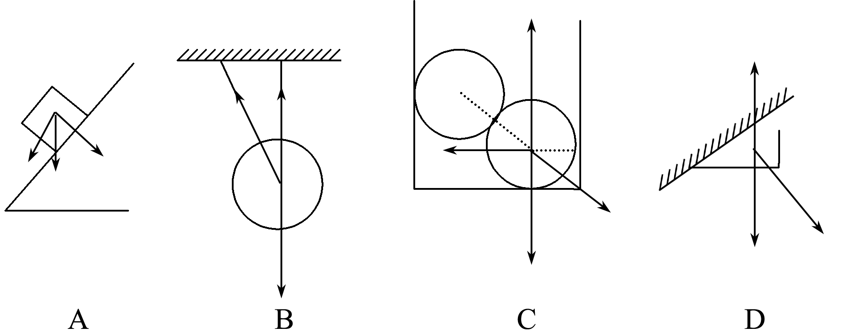
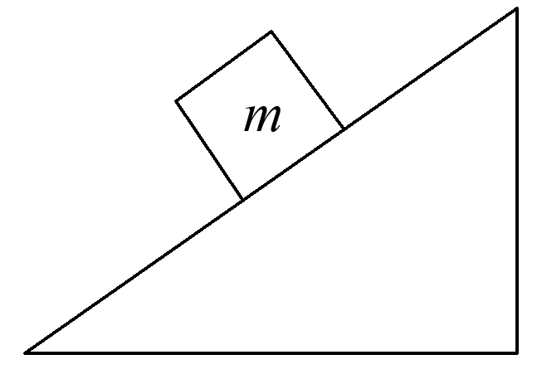
3. 如图所示，物体静止在斜面上，以下几种说法中不正确的是( )
A．物体受到的静摩擦力等于重力沿斜面向下的分力
B．物体所受重力沿垂直于斜面的分力就是物体对斜面的压力
C．物体所受重力的大小等于斜面对它的静摩擦力和支持力这两个力的合力的大小
D．物体受到的支持力与物体所受重力沿垂直于斜面的分力是一对平衡力
4．如图所示，甲、乙两人做“拔河”游戏．两人分别用伸平的手掌托起长凳的一端，保持凳子水平，然后各自向两侧拖拉．若凳子下表面各处的粗糙程度相同，两人手掌粗糙程度也相同，在甲端的凳面上放四块砖，对“拔河”过程，下列判断正确的是( )
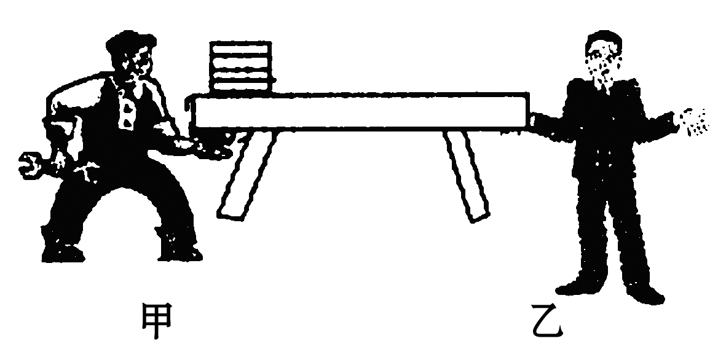
A．甲的手和凳子间的摩擦力较大
B．乙的手和凳子间的摩擦力较小
C．甲的手和凳子间不会有相对滑动
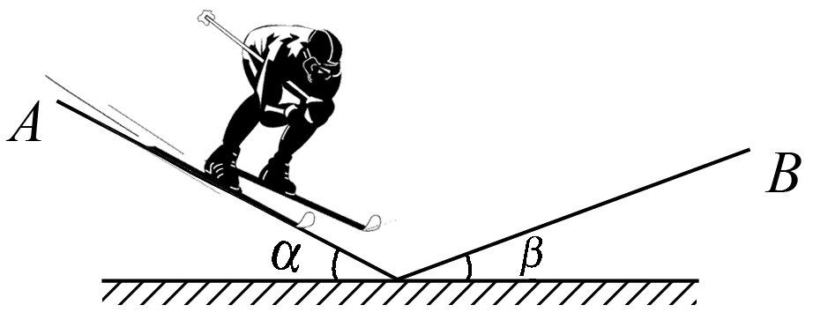
D．乙的手和凳子间一定有相对滑动
5．一滑雪者沿一倾角为α的山坡滑下，然后又滑上另一倾角为β的山坡(α>β)，如图所示，则下列说法正确的是( )
A．在A、B两山坡上，滑雪者都受到重力、支持力、下滑力和摩擦力作用
B．在A、B两山坡上，滑雪者都受到重力、支持力和摩擦力作用
C．在A山坡上摩擦力是动力，在B山坡上摩擦力是阻力
D．在A、B两山坡上，摩擦力都是阻力，且滑雪者在A山坡上所受摩擦力小于在B山坡上所受摩擦力

6．如图所示，小车M在恒力F作用下，沿水平地面做直线运动，由此可判断( )
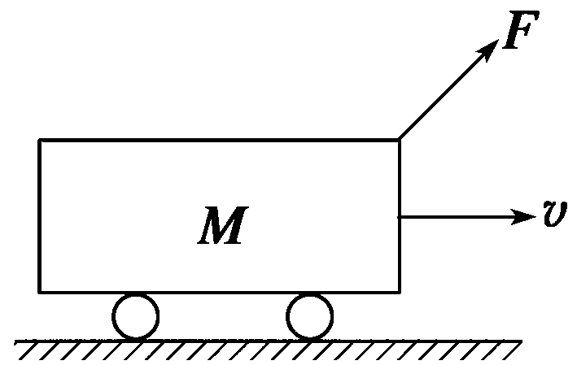
A．若地面光滑，则小车一定受三个力作用
B．若地面粗糙，则小车可能受三个力作用
C．若小车做匀速运动，则小车一定受四个力的作用
D．若小车做匀速运动，则小车可能受三个力的作用
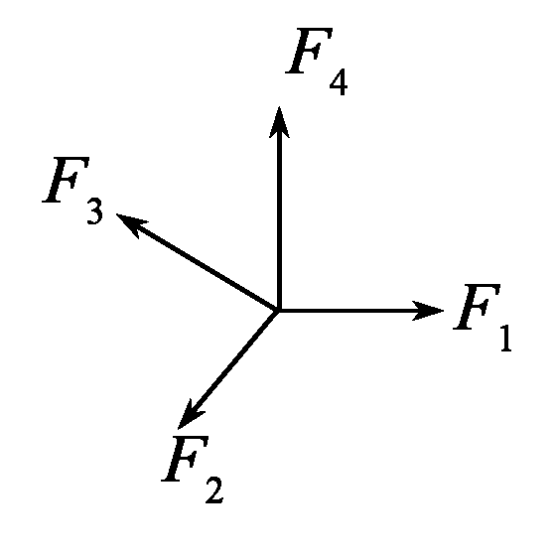
7. 如图所示，在同一平面内的4个力作用在一个物体上，其合力为零．现在将其中的一个力F₁在该平面内顺时针转过60°，其余的力均不变，则此时物体受的合力大小为( )
A．F₁ B.$\sqrt{2}$F₁
C．2F₁ D．2$\sqrt{2}$F₁

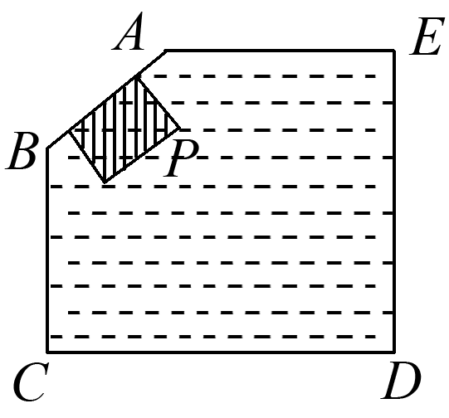
8．如图所示容器内盛有水，器壁AB呈倾斜状，有一个小物块P处于图示状态，并保持静止，则该物体受力情况正确的是( )
A．P可能只受一个力
B．P不可能只受两个力
C．P不可能只受三个力
D．P不是受到二个力就是四个力
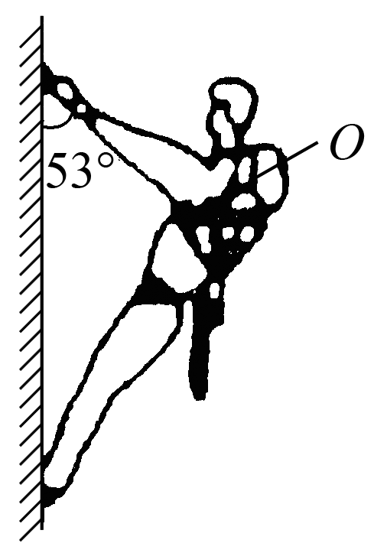
9．如图所示为一攀岩运动员正沿竖直岩壁缓慢攀登，由于身背较重的行囊，重心上移至肩部的O点，总质量为60 kg.此时手臂与身体垂直，手臂与岩壁夹角为53°.则手受到的拉力和脚受到的作用力分别为(设手、脚受到的作用力均通过重心O，g取10 N/kg，sin 53°＝0.8，cos 53°＝0.6)( )

A．360 N,480 N B．480 N,360 N
C．450 N,800 N D．800 N,450 N

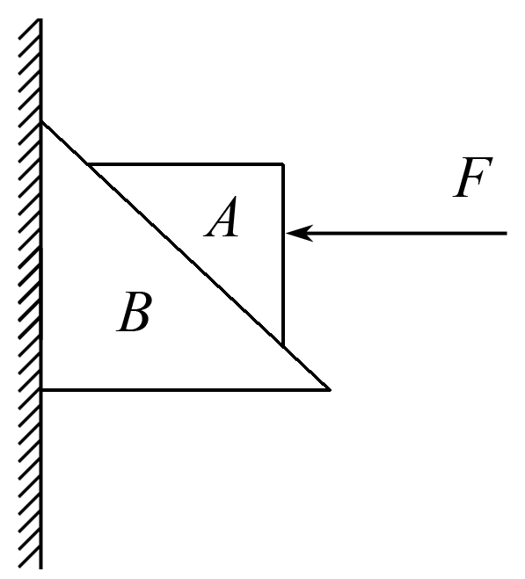
10．如图所示，质量分别为m_{A}、m_{B}的A、B两个楔形物体叠放在一起，B靠在竖直墙壁上，在力F的作用下，A、B都始终静止不动，则( )
A．墙壁对B的摩擦力大小为(m_{A}＋m_{B})g
B．A、B之间一定有摩擦力作用
C．力F增大，墙壁对B的摩擦力也增大
D．力F增大，B所受的合外力一定不变

二、填空题(本题共2小题，共14分)
11．(4分)在“探究弹力和弹簧伸长的关系”的实验中，实验装置如图，实验时先测出不挂钩码时弹簧的自然长度，再将5个钩码逐个挂在绳子的下端每次测出相应的弹簧总长度．
(1)有一个同学通过以上实验测量后把6组数据描点在坐标图乙中．
(2)由此图线可得出该弹簧的原长为L₀＝________cm，劲度系数k＝________N/m.
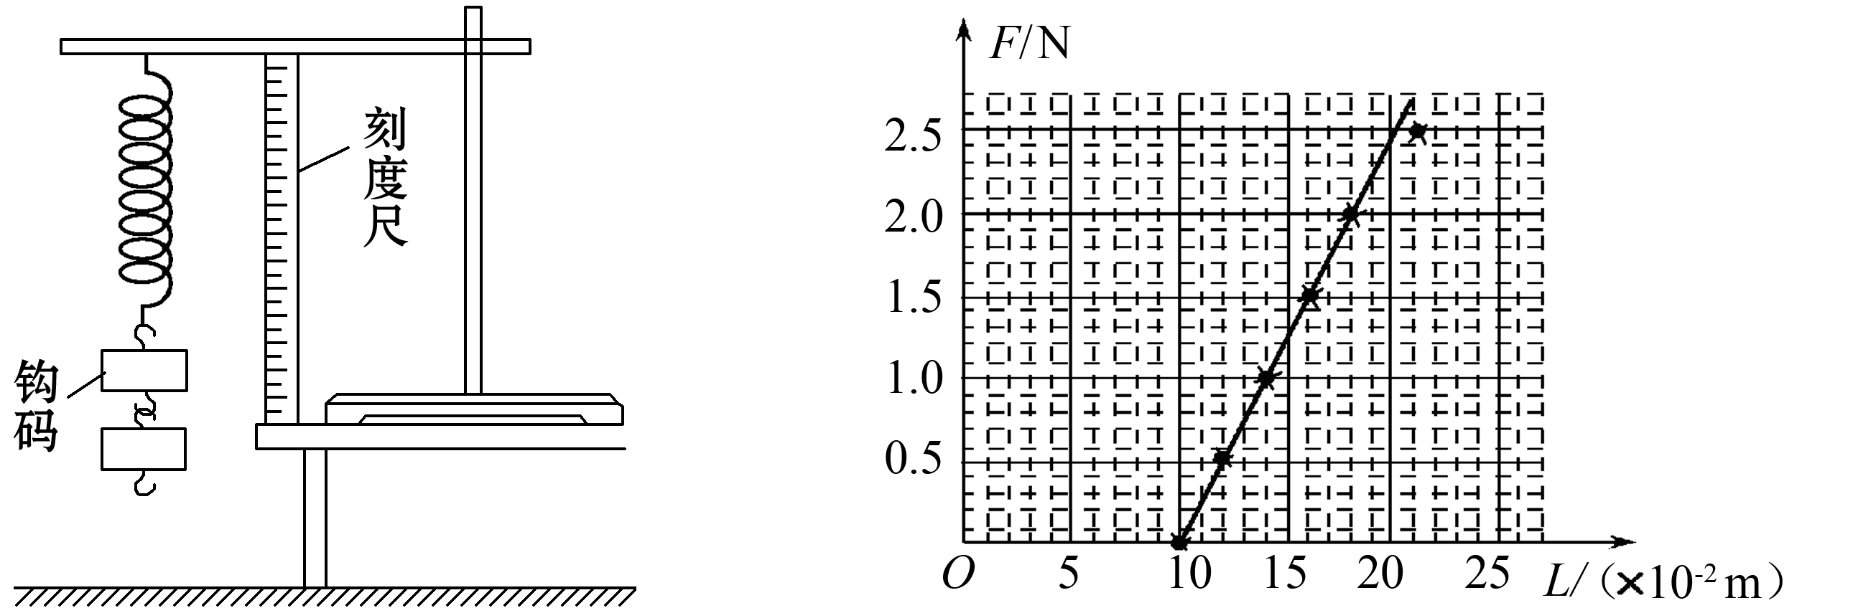
甲 乙
12．(10分)在“探究求合力的方法”实验中，现有木板、白纸、图钉、橡皮筋、细绳套和一把弹簧测力计．
(1)为完成实验，某同学另找来一根弹簧，先测量其劲度系数，得到的实验数据如下表：
弹力F(N) | 0.50 | 1.00 | 1.50 | 2.00 | 2.50 | 3.00 | 3.50
伸长量x(×10^{－2} m) | 0.74 | 1.80 | 2.80 | 3.72 | 4.60 | 5.58 | 6.42
根据表中数据作出Fx图象并求得该弹簧的劲度系数k＝________N/m；
(2)某次实验中，弹簧测力计的指针位置如下图所示，其读数为________N；同时利用(1)中结果获得弹簧上的弹力值为2.50 N，请画出这两个共点力的合力F_{合}；
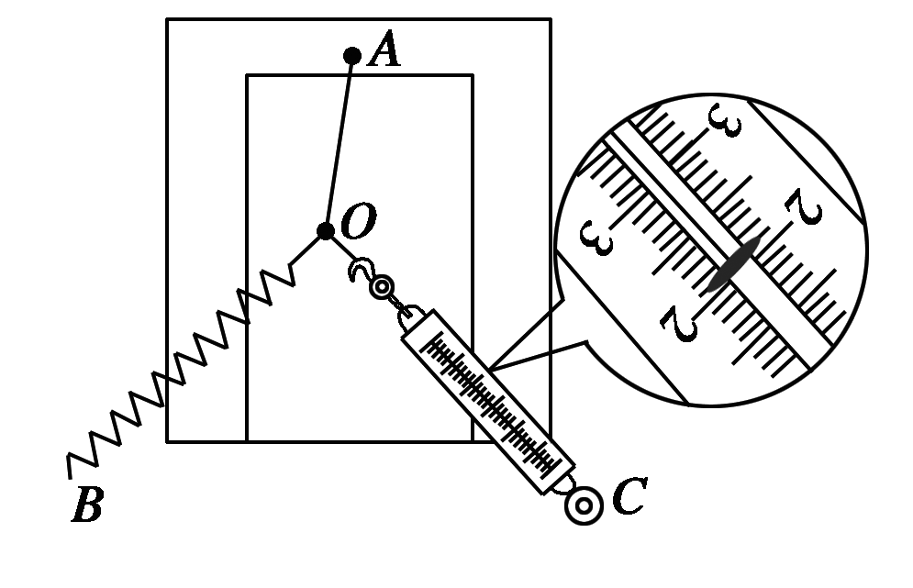
(3)由图得到F_{合}＝________N.
三、计算题(本题共4小题，共46分)
13．(10分)木块A、B分别重50 N和60 N，它们与水平地面之间的动摩擦因数均为0.25；夹在A、B之间的轻弹簧被压缩了2 cm，弹簧的劲度系数为400 N/m.系统置于水平地面上静止不动．现用F＝1 N的水平拉力作用在木块B上，如图所示，求力F作用后木块A、B所受摩擦力的大小．(最大静摩擦力等于滑动摩擦力)
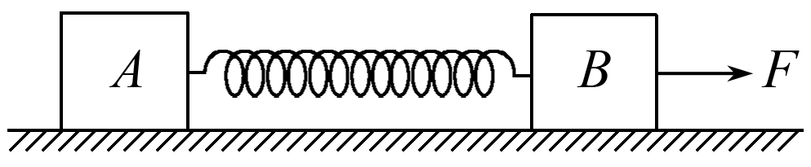

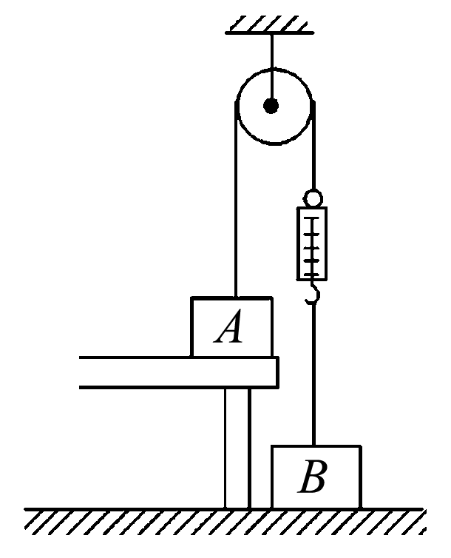
14. (10分) 如图所示，A物体的质量为2 kg，B物体的质量为5 kg，它们之间通过细绳、滑轮和弹簧秤相连接．不计弹簧秤的质量及绳和滑轮之间的摩擦．当弹簧秤的读数为15 N时，求：(取g＝10 m/s²)
(1)物体A对桌面的压力大小；
(2)地面对物体B的支持力大小．

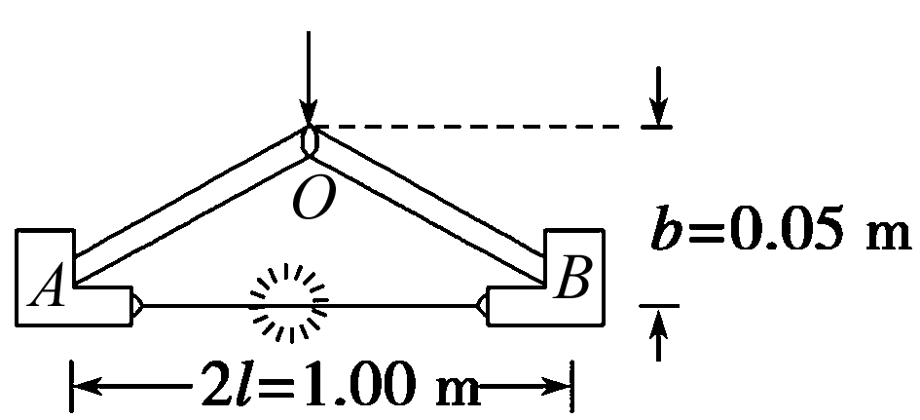
15. (13分)你见过“一指断铁丝”的表演吗？它的装置如图所示：细铁丝用羊眼螺丝系在小木块A、B上．取两根等长木条，中间O点用铰链连起来，像图示那样两端卡在木块A、B上．若细铁丝抗断的拉力为450 N，其他数据如图所示，用手指在铰链O处用F＝100 N的力向下按，细铁丝会断吗？用你学过的知识分析一下原因．

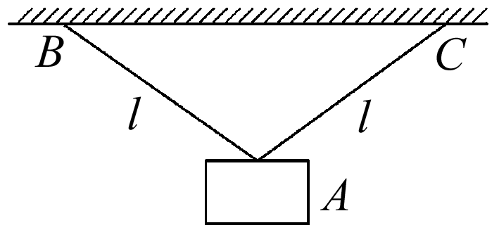
16. (13分)如图所示，重50 N的重物A，用两根长均为l＝30 cm的细绳悬在水平天花板上，悬点B、C间距离为48 cm，试：
(1)画出物体A的受力示意图；
(2)画出物体A所受重力的分解示意图；
(3)求两细绳中张力的大小．

综合题组2、力 章末检测
参考答案
1、答案 B
2、答案 C
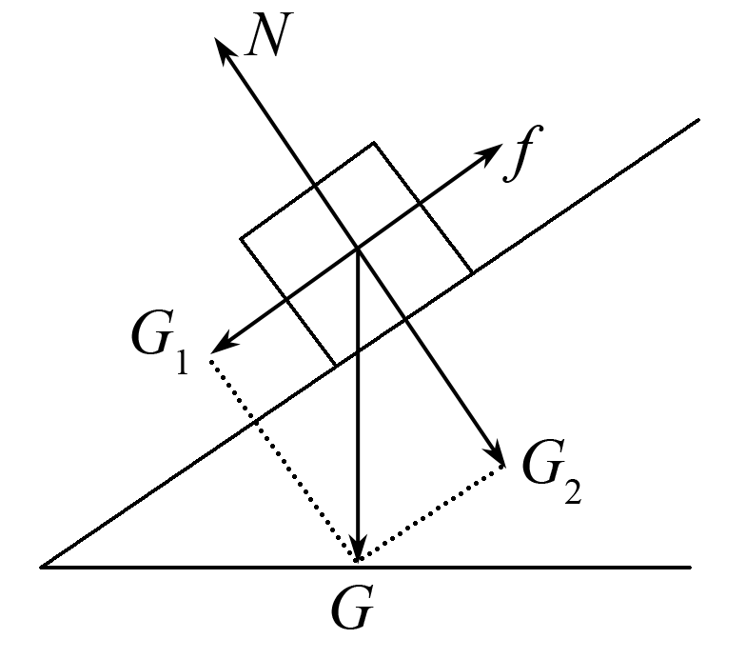
3、解析 物体受力分析如图所示．重力G按其作用效果可以分解为下滑力G₁和压紧斜面的力G₂.由于物体处于静止状态，故f与G₁，N与G₂各是一对平衡力，A、D对；重力的分力G₂为使物体压紧斜面的力，受力者为物体，而不能认为此力是对斜面的压力，B错；根据力的作用效果，斜面对物体的支持力和摩擦力的合力与物体的重力为一对平衡力，即它们大小相等，方向相反，C对．
答案 B
4、解析 本题考查摩擦力大小的决定因素．根据题意平托长凳，长凳下表面各处的粗糙程度相同，在靠甲侧的凳面上放四块砖造成甲的手与凳子间的弹力增大，最大静摩擦力和滑动摩擦力都要比乙的大，因此甲、乙各自向两侧拖拉时，凳子向甲方移动，甲的手和凳子间不会有相对滑动，C正确．
答案 C
5、解析 在山坡上滑雪的人受到重力、支持力和摩擦力，其中重力可以分解为两个力，一是使人沿山坡下滑的分力，二是使人压紧坡面的分力．分析人体受力时，考虑了mg就不能再同时考虑它的分力，故A错误，B正确；不论在A山坡还是在B山坡，滑雪者所受的滑动摩擦力总是阻碍他相对山坡的滑动，所以都是阻力；由于摩擦力F＝μF_{N}＝μmgcos θ，μ相同时，倾角越大，cos θ越小，滑动摩擦力也越小，故C错误，D正确．
答案 BD
6、解析 由于F的竖直分力可能等于重力，因此地面可能对小车无弹力作用，也就无摩擦力，此时小车仅受重力和F两个力作用；若小车做匀速运动，那么水平方向上所受摩擦力和F的水平分力平衡，这时小车一定受重力、恒力F、地面弹力、摩擦力四个力作用．综上所述，C正确．
答案 C
7、答案 A
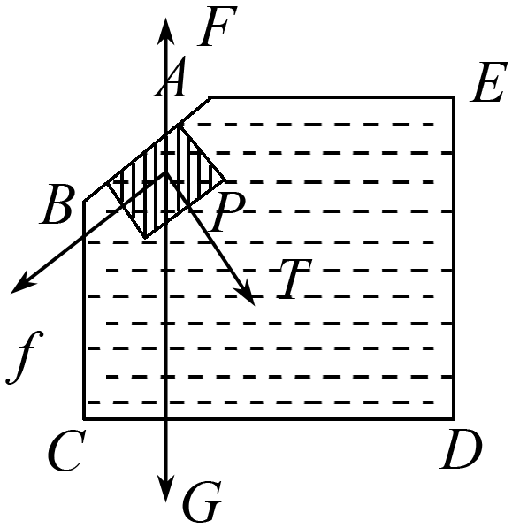
8、解析 物体一定受到重力，同时一定受浮力，即可能受2个力；
若浮力大于重力，则物体一定会受AB对它的弹力，由于弹力垂直于接触面向下，如图所示，物体只有受到向下的摩擦力才能受力平衡，故一定受四个力．故C、D正确．
答案 CD
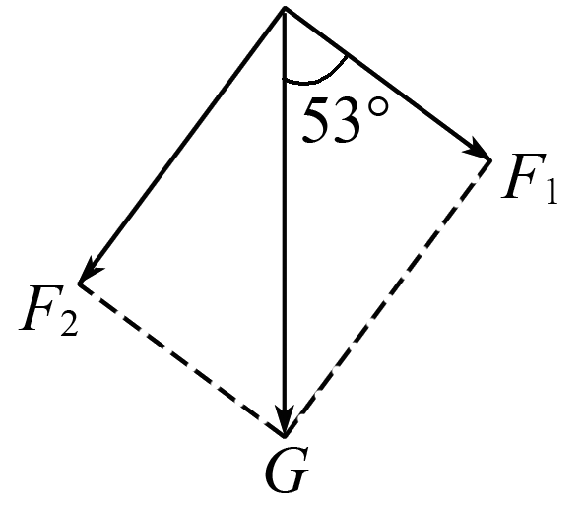
9、解析 如图所示，对人受重力沿手臂和腿方向分解得：F₁＝Gcos 53°＝600×0.6 N＝360 N，F₂＝Gsin 53°＝480 N.
答案 A
10、解析 由整体法可知，墙壁对B的摩擦力大小为f_{B}＝(m_{A}＋m_{B})g与力F无关，则A正确，C错误；对A物体进行受力分析，可知A、B之间不一定有摩擦力作用，则B错误；因A、B始终静止，则B所受到的合外力为0，故D正确．
答案 AD
11、解析 F＝0时，即图线和横轴的交点为弹簧的原长10 cm，图线的斜率为劲度系数的大小，为25 N/m.
答案 10 25
12、解析 (1)以水平方向为x轴，竖直方向为F轴，建立直角坐标系，然后找点，选尽可能多的点连成一条线，其图线的斜率即为弹簧的劲度系数k，在直线上任取一点，如(6×10^{－2,}3.2)，则k＝$\frac{3.2}{6×10－2}$N/m≈53 N/m.
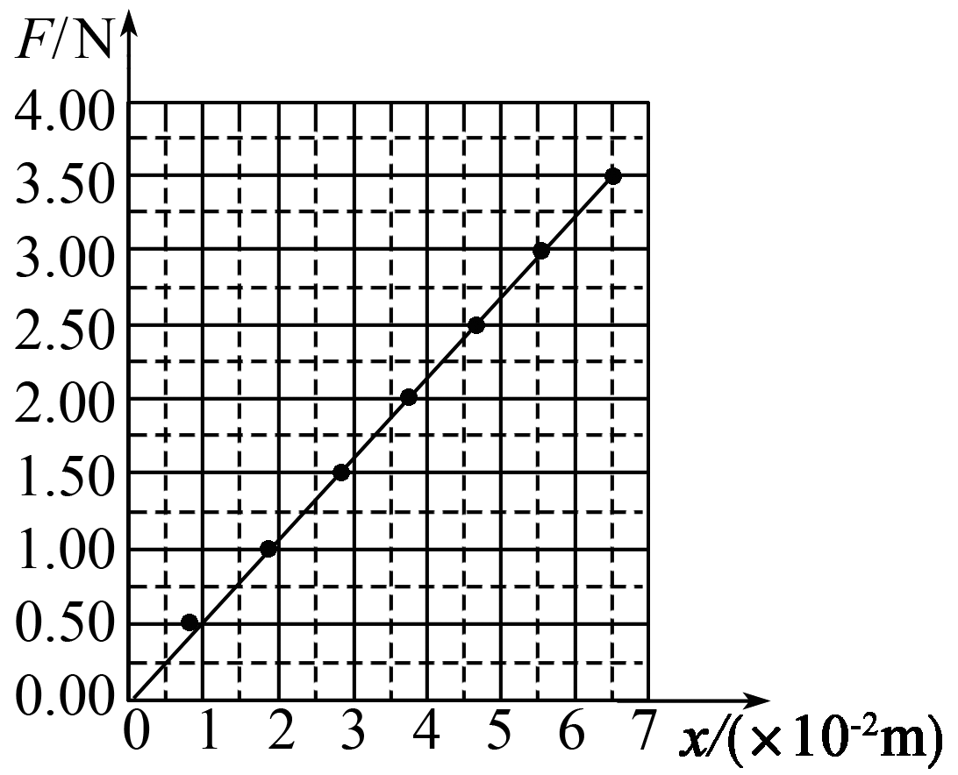
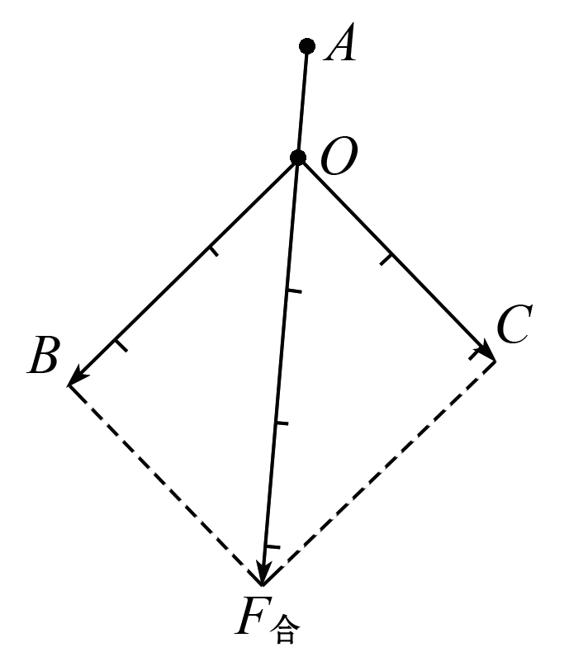
(2)弹簧测力计的读数为2.10 N，选标度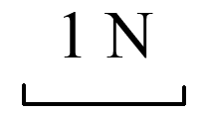合力F_{合}的图示如图所示．
(3)经测量，合力F_{合}＝3.30 N.
答案 (1)见解析图 53(说明：±2范围内都可)
(2)2.10(说明：有效数字位数正确，±0.02范围内都可) 见解析图 (3)3.30(说明：±0.02范围内都可)
13、解析 没有施加力F时，木块A、B受力平衡，所受静摩擦力等于弹簧的弹力，即F_{A}＝F_{B}＝F_{弹}＝kx＝400×0.02 N＝8 N
木块B受到地面的最大静摩擦力为F_{Bm}＝μN_{B}＝0.25×60 N＝15 N
施加F后，对木块B有：F－F_{弹}＜F_{Bm}
则B所摩擦力仍为静摩擦力，其大小为F_{B}′＝F＋F_{弹}＝9 N．施加F后，木块A所受静摩擦力仍为静摩擦力，大小为F_{A}′＝8 N.
答案 8 N
14、解析 (1)当弹簧秤的读数为15 N时，绳子对物体A和物体B的拉力都为15 N，则：
对A有F＋N_{A}＝m_{A}g，得N_{A}＝m_{A}g－F＝2×10 N－15 N＝5 N.
N_{A}为桌面对A的支持力，根据力的相互性可知，A对桌面的压力大小也为5 N.
(2)对B有F＋N_{B}＝m_{B}g
N_{B}＝m_{B}g－F＝5×10 N－15 N＝35 N.
答案 (1)5 N (2)35 N
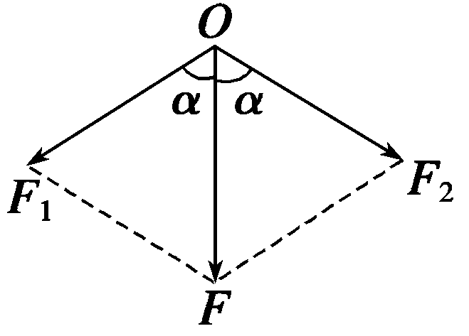
15、解析 将F沿OA、OB方向分解为F₁、F₂，如图，则F₁＝F₂＝$\frac{F}{2cos α}$，
F₁或F₂的作用效果是向外拉伸细铁丝，对细铁丝向外的力F₄为F₁的分力，如图所示F₄＝F₁sin α＝$\frac{F}{2cos α}$
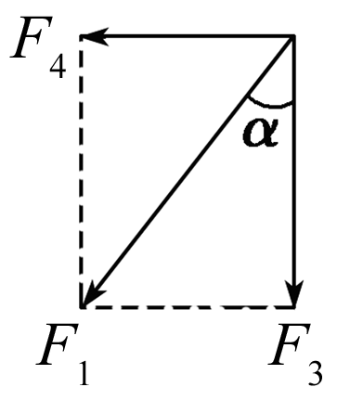
sin α＝$\frac{1}{2}$Ftan α，
由题图可知tan α＝$\frac{l}{b}$＝$\frac{0.5}{0.05}$＝10，故F₄＝500 N，F₄大于铁丝抗断的拉力450 N，故铁丝会断．
16、解析 物体A的受力示意图如图甲所示．将A的重力沿两根细绳方向分解，如图乙所示，则有2Fcos α＝G，F＝$\frac{G}{2cos α}$，又在三角形△OBD中，cos α＝$\frac{\sqrt{302－242}}{30}$＝0.6故F＝$\frac{50}{2×0.6}$ N≈41.7 N.
